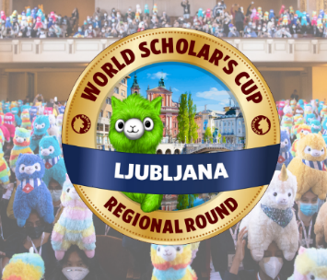Učenci Miha Hočevar, Tadej Mlakar in Jaka Antić iz 7.a-razreda ter učenke Pia Praznik, Neja Praznik in Gaja Kokove iz 7.b-razreda so se v soboto, 15. 3., in nedeljo, 16. 3., udeležili tekmovanja World Scholar's Cup, kjer so se preizkusili v znanju danih tem, ki so jih spoznavali in raziskovali v angleškem jeziku, kreativnem pisanju in debatiranju. Kljub temu, da smo se z učenci pripravljali na tekmovanje, je naše vznemirjanje spremljala skrb, saj smo se za tovrstno tekmovanje odločili prvič in nismo imeli prav dobre ideje, kaj vse nas čaka. Prvi dan so se učenci najprej pomerili v kreativnem pisanju in poznavanju tem. V drugem delu tekmovanja se je vsaka trojica z nasprotno ekipo pomerila v treh debatah. Kljub strahu, naporu in tremi, je bila to zagotovo nepozabna in izjemno koristna izkušnja za vsakega posameznika. Po 10-urnem dogajanju smo se utrujeni poslovili, z mislijo, da se prihodnji dan zopet srečamo.

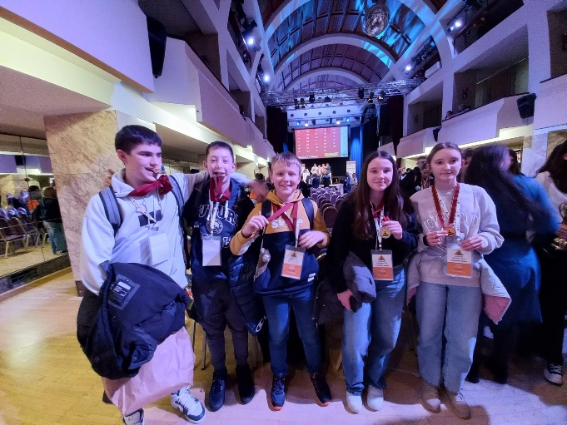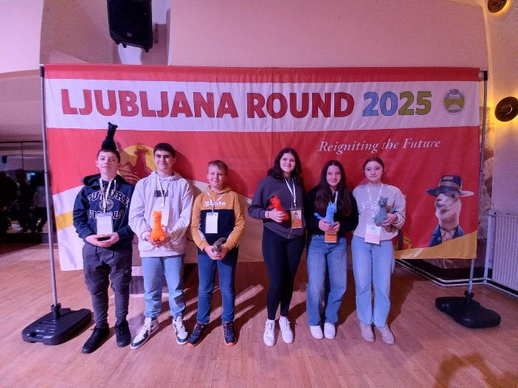V nedeljo so se vsi tekmovalci ekipno pomerili o širšem razumevanju danih tem. Sledilo je soočenje dveh ekip, ki so bile sestavljene iz najboljših govorcev ali taki imenovanih 'debaterjev', potem pa je sledil bolj sproščen in zabaven del. Učenci so se lahko prijavili na 'talente' in pokazali v čem vse so dobri. Medtem, ko smo uživali v zabavnih točkah, so organizatorji pripravili vse medalje in pokale za težko pričakovano razglasitev dosežkov. Med številnimi dosežki smo se tudi mi razveselili osvojenih medalj. Fantje so ekipno osvojili dve srebrni medalji, učenec Miha Hočevar pa je prejel še dve zlati medalji v posameznih kategorijah. Tudi dekleta niso odšla domov praznih rok. Pia in Neja Praznik sta posamično osvojili srebrno medaljo, Gaja Kokove pa zlato. Vsem učencem in učenkam za njihov uspeh iskreno čestitamo, fantom, ki so se uvrstili na evropsko tekmovanje, pa želimo veliko uspeha.

Mentorica:

Mateja Sladič